医学教育网主管药师：《答疑周刊》2019年第50期
问题索引：
1.【问题】老师，哮喘什么情况下用什么类的药物？
2.【问题】请总结一下肾上腺素受体阻断药分类及临床应用？
3.【问题】能否详细讲解一下关于有机磷酸酯类中毒的机制？
具体解答：
1.【问题】老师，哮喘什么情况下用什么类的药物？
【解答】β₂受体激动剂是控制哮喘急性发作的首选药。
白三烯受体阻断剂尤其适用于阿司匹林哮喘、运动性哮喘、无法应用或不愿使用吸入性糖皮质激素的哮喘患者，不用于急性哮喘。[医学教育|网原创]
磷酸二酯酶抑制剂即可用于缓解发作，也可以用于慢性哮喘。
M胆碱受体阻断剂用于防治支气管哮喘和喘息性慢性支气管炎。
吸入性糖皮质激素是控制哮喘症状、预防哮喘发作的最有效药物，是哮喘长期控制的首选药。
2.【问题】请总结一下肾上腺素受体阻断药分类及临床应用？
【解答】
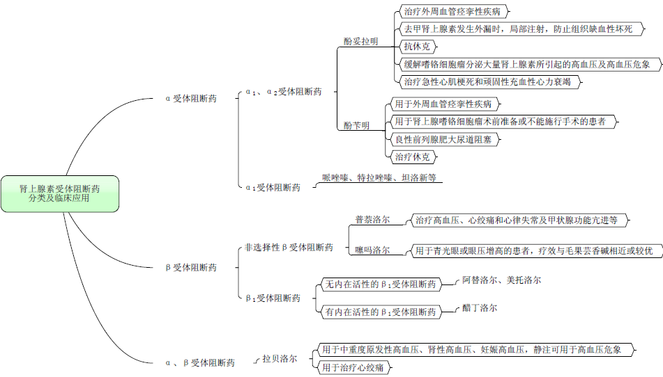

3.【问题】能否详细讲解一下关于有机磷酸酯类中毒的机制？
【解答】有机磷酸酯类中毒机制：有机磷酸酯类进入机体后，其含磷基团中亲电性的磷与胆碱酯酶酯解部位丝氨酸羟基中的亲核性氧进行共价键结合，生成磷酰化胆碱酯酶复合物。该复合物结合牢固而持久，不易水解，胆碱酯酶活性难以恢复，从而导致乙酰胆碱在突触间隙内大量积聚，产生一系列中毒症状。
早期用胆碱酯酶复活药可部分恢复胆碱酯酶的活性，若抢救不当或中毒时间过长，可造成胆碱酯酶“老化”，此时再用胆碱酯酶复活药也难以奏效，必须待新生的胆碱酯酶出现才能水解乙酰胆碱。因此一旦中毒，必须迅速抢救并尽早使用胆碱酯酶复活药。[医学教育|网原创]

